6 – Kurde : quelques informations
Objectif : Donner un bref aperçu d’une des principales langues parlées par les réfugiés.
Pour mieux comprendre les difficultés auxquelles peuvent être confrontés les locuteurs du kurde dans l’apprentissage d’une nouvelle langue, il n’est pas inutile d’avoir quelques notions de leur propre langue. Vous pouvez aussi demander à ces personnes de vous aider à prononcer correctement certains noms propres et toponymes de leur pays, et essayer d’employer quelques mots ou expressions dans leur langue, ce qui est toujours apprécié (voir « Langue d'origine »).
Zone kurdophone
La question de savoir si le kurde est une langue ayant donné naissance à de nombreux dialectes ou si ces « dialectes », tous très proches les uns des autres, sont en réalité des langues à part entière fait débat chez les linguistes. Quoi qu’il en soit, il existe des zones kurdophones en Turquie, en Irak, en Syrie et en Iran. On estime à 20 à 30 millions le nombre de locuteurs de « dialectes » kurdes dans le monde.
En Irak, le kurde a le statut de langue co-officielle, parallèlement à l’arabe. Dans la région autonome du Kurdistan (Irak), il est utilisé au quotidien, y compris dans l’administration et dans l’éducation. L’Irak est le seul pays où le kurde a le statut de langue officielle.
Dialectes kurdes
Le dialecte qui prédomine en Turquie et en Syrie est le kurmandji. En Turquie, on parle aussi le zazakî, également appelé dimilkî, kîrdi ou kirmanckî.
Dans la région autonome du Kurdistan (Irak), les deux principaux dialectes sont le soranî et le badînî, variante irakienne du kurmandji. Plus au sud, dans une région située au nord-est de Mossoul, on parle des dialectes gûranî (goranî), tels que le hawramî et le chabakî. De nombreux autres dialectes sont également employés dans ces différentes régions.
Médias et littérature
Les premières œuvres littéraires connues en kurde sont des chants des minorités religieuses yézidie et yarsane (qui datent du XVIe/XVIIe siècle).
Après le kurmandji, le dialecte le plus présent dans la littérature est le gûranî/hawramî. Les autres dialectes n’ont donné lieu à des créations littéraires qu’à partir du XIXe siècle.
Au XXe, une génération de jeunes kurdes a redécouvert le potentiel littéraire de la langue kurde, entraînant la publication d’un nombre sans précédent d’œuvres en soranî et en kurmandji.
Quelques expressions en kurde
 | Soranî | Zazakî | Kurmandji
Bonjour ! | Roj baș! | Roza to xêr bo! | Roș baș!
Ca va ? | 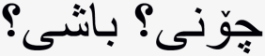  Çonî? Bașî? | Ti se kenî? | Tu çawa yî, baș î?
Bienvenue ! | Bexêr bên! | Xêr ama! | Tu bi xêr hatî!
Au revoir ! | 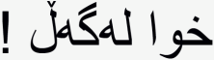  Xwa legeḻ! | Xatir bi to! | Bi xatirê te!
Le kurde à l’écrit
Les systèmes d’écriture utilisés pour le kurde sont tout aussi divers que les dialectes eux-mêmes. Ainsi, pour le kurmandji de Syrie et de Turquie, on emploie généralement l’alphabet Bedirxan, qui repose sur l’alphabet latin. Pour le soranî, comme pour le badînî, on utilise l’alphabet soranî, qui repose sur l’alphabet arabe, auquel ont été ajoutées quelques lettres. Par ailleurs, même si seule une petite partie du Kurdistan faisait partie de l’Union soviétique, l’alphabet cyrillique était également utilisé à l’époque.
Le zazakî s’écrit quant à lui à l’aide à la fois de l’alphabet Bedirxan et de l’alphabet zazakî, dérivé du turc. Notons qu’un alphabet a été créé dans le but d’instaurer un système d’écriture unique pour tous les dialectes kurdes (le yekgirtú).
Les chiffres en kurde
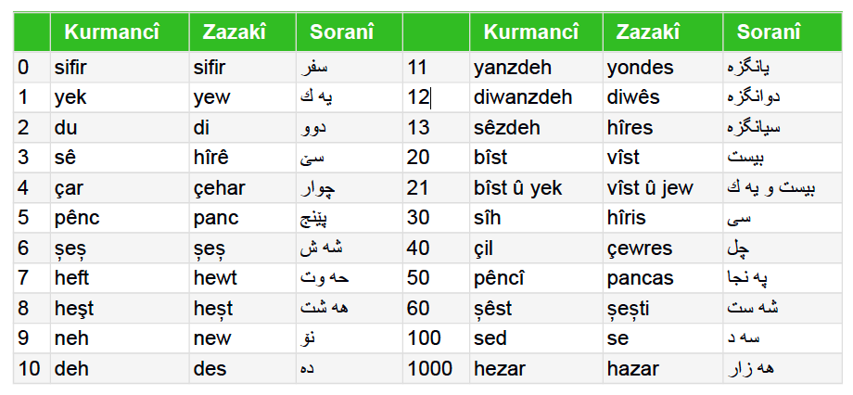
Source : « Sprachensteckbrief Kurdisch », Schule Mehrsprachig, Eine Information des Bundesministeriums für Unterricht, Kunst und Kultur – © Thomas Schmidinger (traduit vers l’anglais et adapté).

